# Introduction

Le but du *projet 4* est d’étudier le mouvement d’un pendule forcé muni de 2 ressorts, dont voici l’équation du mouvement en fonction des différents paramètres :

$$m.l^{2}\ddot{θ}=A\cos\left(ω.t\right)-k\dot{θ}-mgl.sinθ+k_{2}l.sinθ(l.cosθ-l_{2})+k_{1}l.sinθ(l.cosθ-l_{1})$$

Notre but final est de placer ces divers paramètres en 3 classes : ceux engendrant le chaos, ceux influençant le chaos et ceux sans effet.

## Choix des paramètres susceptibles d’engendrer le chaos

Il n’est pas raisonnable de tester tous les paramètres. Puisque le problème ne possède qu’un seul degré de liberté, notre hypothèse est que seuls l’amplitude et la fréquence du moteur induisent le chaos. Pour vérifier cette hypothèse un diagramme de bifurcation pour chacun des deux paramètres sera présenté ainsi que différentes sections de Poincaré. Il est utile de noter que l’amplitude réelle du couple moteur est $\frac{A}{m.l^{2}}$. Il suffit de diviser A par le facteur susmentionné pour obtenir l’amplitude du couple moteur.

Par la suite, nous analyserons l’influence des autres paramètres sur le chaos.

### Macintosh HD:Users:teddybilba:Documents:Teddy:ULB:BA2:Mecanique:projet_meca:Matlab:Graphiques rapport:poincare A=0.pngA ou oméga = 0

Dans le cadre de notre hypothèse, pour A =0, le mouvement devrait alors être périodique pour n’importe quelles valeurs des autres paramètres (à l’exception du frottement mais on y reviendra par la suite). Nous avons observé que c’est le cas et voici une section de Poincaré pour le prouver. On voit que les points sont situés sur une courbe fermée. En prenant une meilleure période d’echantillonage, on pourrait obtenir un seul point. Néanmoins, c’est assez difficile de trouver la période d’un mouvement qui n’est pas très simple.

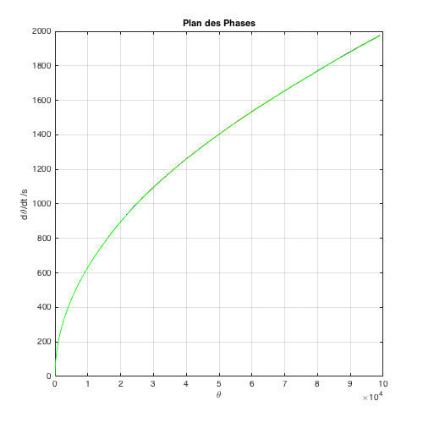Lorsque omega = 0, la vitesse augmente fortement avec l’angle puisqu’alors, on rajoute un terme constant à l’accélération, d’autant plus grand que A est grand.

# Etude du chaos

## Influence de l’amplitude A

### Macintosh HD:Users:teddybilba:Documents:Teddy:ULB:BA2:Mecanique:projet_meca:Matlab:Graphiques rapport:Bifurc A (350).pngZone périodique

**Paramètres:** m=5; k1=5; k2=10; l=10; k=0; omega=1; l1=l/2; l2=l/2;

**C.I:** x0 = [1.7 0]; x1 = [1.7 0.001]; x2 = [1.7 0.002];

**Temps:** [10\*pi:20\*pi:460\*pi];

**A =** 0:5:350

Selon le diagramme, il semblerait que le mouvement soit périodique pour des valeurs de A allant de 100 à 200. Il est évident que pour une valeur nulle de l’amplitude, le mouvement n’est pas chaotique (car aucun autre terme ne dépend du temps).

### Zone chaotique

Puisque la sensibilité aux conditions initiales (SCI) est une condition nécessaire au chaos, il semblerait que le chaos apparaît pour des valeurs de A supérieures à 200.

Ceci est confirmé par la section de Poincaré suivante, faite pour une amplitude de 300. Les autres paramètres sont identiques au diagramme de bifurcation.

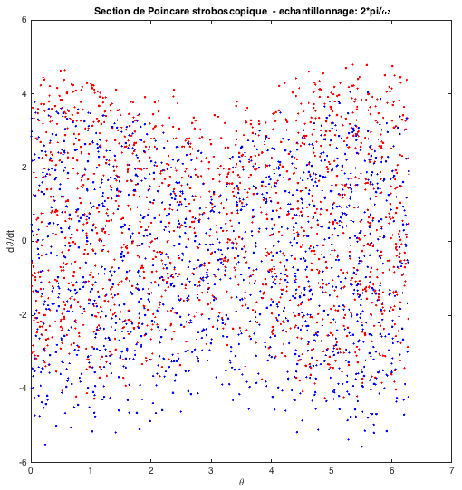Ce nuage diffus est caractéristique du chaos. En améliorant la période d’échantillonnage et le nombre de point, on pourrait probablement obtenir une belle courbe fractale. Néanmoins, on peut facilement observer que le mouvement n’est pas périodique et qu’il y a SCI avec les paramètres choisis.

### Zone transitoire

La zone transitoire se situe entre 200 et 225.

(et entre 0 (non compris) et 100 ?)

## Influence de la fréquence oméga

**Paramètres:** m=5; k1=5; k2=10; l=10; k=0; omega=1; l1=l/2; l2=l/2;

**C.I:** x0 = [1.7 0]; x1 = [1.7 0.001]; x2 = [1.7 0.002];

**Temps:** [10\*pi:20\*pi:460\*pi];

**Oméga =** 0:0.025:10

### Zone périodique

Selon le diagramme, il semblerait que le mouvement soit périodique pour des valeurs de A allant de 100 à 200.

### Zone chaotique

Puisque la sensibilité aux conditions initiales (SCI) est une condition nécessaire au chaos, il semblerait que le chaos apparaît pour des valeurs de A supérieures à 200.

Ceci est confirmé par la section de Poincaré suivante.

### Zone transitoire

# Influence des autres paramètres

## Coefficient de frottement k

Le coefficient de frottement a comme effet de retarder le chaos en s’opposant au couple moteur. En effet, le frottement dissipe une partie de l’énergie engendrée par le moteur, ce qui participe au ralentissement du chaos.

…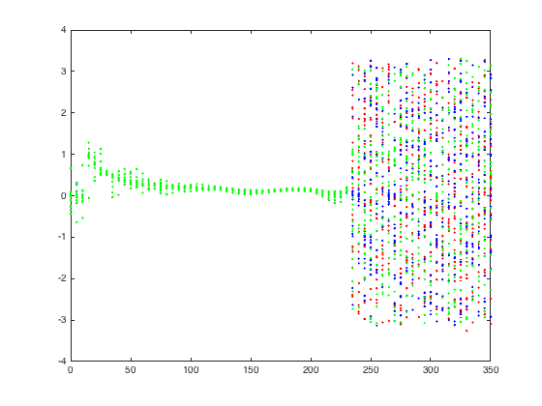

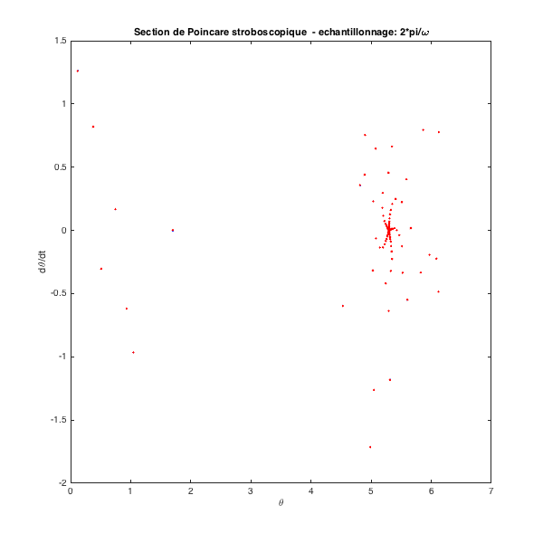

Toutefois il faut veiller à ne pas choisir un coefficient trop élevé par rapport aux autres paramètres sous peine de voir le pendule s’immobiliser et donc avoir un mouvement périodique, ou en tout cas non chaotique. On voit sur le graphe ci-contre que le mouvement converge et se stabilise pour un thêta donné (à cause des constantes de rigidité des ressorts) et à une vitesse nulle.

**Paramètres:** m=5; k1=5; k2=10; l=1; k=15; A=1; omega=2; l1=l/2; l2=l/2;

## Longueur des ressorts l

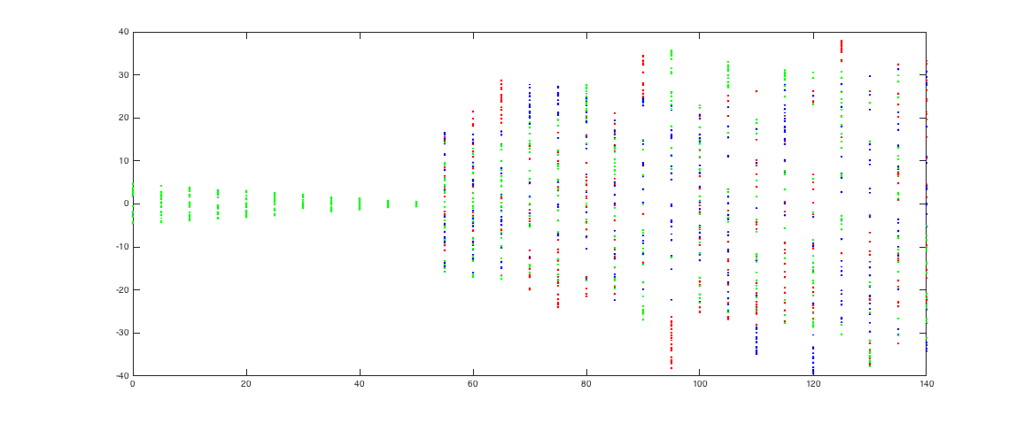Comme nous l’avons mentionné dans l’introduction, $\frac{A}{m.l^{2}}$ est le coefficient de $\cos\left(ω.t\right)$. Par conséquent, pour de faibles longueurs, un A assez petit suffit pour engendrer le chaos. On peut le constater sur le diagramme de bifurcation suivant

**Paramètres:** m=5; k1=5; k2=10; l=1; k=0; omega=1; l1=l/2; l2=l/2;

La seule différence avec celui présenté dans la partie concernant l’influence de A est la longueur l qui passe de 10 à 1. On voit alors que le chaos apparaît pour de plus faibles valeurs de A (55 au lieu de 230).

## Masse m

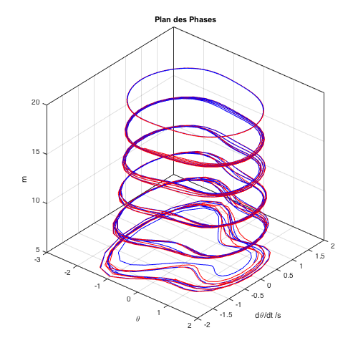Il en va de même pour la masse puisqu’elle se trouve au dénominateur. Cependant, la différence avec la longueur est que cette dernière était au carré, et donc pour de grandes différences a plus d’impact sur le retard du chaos que la masse. Ces deux termes peuvent être considérés comme l’inertie du système. En effet, il faut appliquer un plus grand couple moteur pour mouvoir un pendule lourd et très long. Il est plus facile d’en bouger un léger et court. Le graphique suivant montre l’évolution en 3D du plan des phases pour des valeurs de m allant de 5 à 20. Il indique clairement que pour des masses de plus en plus importantes, le mouvement devient de plus en plus régulier et de moins en moins sensible aux conditions initiales (c’est à dire, périodique). Et ceci à condition de garder les autres termes constant bien évidemment.

## Constantes de rigidités k1 et k2

De manière similaire au coefficient de frottement k, les constantes de rigidités k1 et K2 retardent l’apparition du chaos lorsqu’elles augmentent.

A k1=k2=0, notre pendule aurait le comportement d’un pendule simple avec mouvement forcé. Pour des valeurs de omega = 2 et A = 300, le mouvement est chaotique.

Si l’on répète la même expérience avec k1=k2=10, on s’aperçoit qu’il y a toujours un mouvement chaotique, mais celui-ci intervient beaucoup plus tard. Les constantes de rigidité des ressorts créent une « opposition » au couple moteur et celui-ci nécessite donc un temps plus long pour engendrer le chaos. Ils dissipent de l’énergie produite par le couple moteur, qui aurait pu favoriser l’apparition du chaos.

Finalement, en augmentant encore les valeurs de K1 et k2 (25 et 25), on retrouve même un mouvement non chaotique (probablement en transition vers le chaos car il n’est pas non plus périodique).

D’un point de vue mécanique, rappelons que la constante de rigidité d’un ressort ressort représente la force nécessaire pour déformer le ressort d’une unité de longueur. En augmentant cette constante, le couple moteur nécessite de fournir plus de travail sur le pendule pour le mettre en mouvement et, par extension, pour le rendre chaotique.

[[Ca serait cool de parler de l’énergie potentielle des ressorts ici + mettre un ou deux graphiques]]